פרוייקט סיום בקורס 20503

סדנה בתכנות מתקדם בשפת Java

שם הפרוייקט: Online WhiteBoard

מדריך למשתמש

**הקדמה**

**הפרוייקט מציע משחק של ציור לוח משותף. הלוח תומך באפשרויות שונות כמו ציור צורות, שינוי צבעים, כתיבת טקסט בלוח וצ'אט משותף.**

**מסך הכניסה:**

**המסך הראשון שיפתח בכניסה הוא מסך החיבור:**

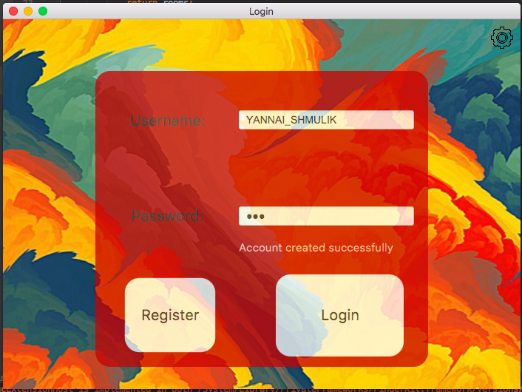

שימו לב שבשביל להתחבר או להירשם יש קודם כל לטעון את הקונפיגורציה. כדי לעשות זאת לוחצים על הגלגל מצד ימין למעלה ובוחרים את קובץ הקונפיגורציה המתאים. יש דוגמה לקובץ קונפיגורציה בתיקייה config תחת השם config.json.

לאחר הרשמה למשחק ולחיצת login תועברו למסך הבא הנקרא לובי.

**מסך הלובי**

**במסך הלובי תוכלו ליצור חדר משלכם או להיכנס לחדר שכבר קיים. שימו לב שאינכם יכולים ליצור חדר שכבר קיים. לאחר יצירת חדר החדר יופיע ברשימת החדרים ותוכלו להצטרף אליו, במידה ותיכנסו לחדר מסויים תוכלו להתחרט ולצאת מהחדר.**

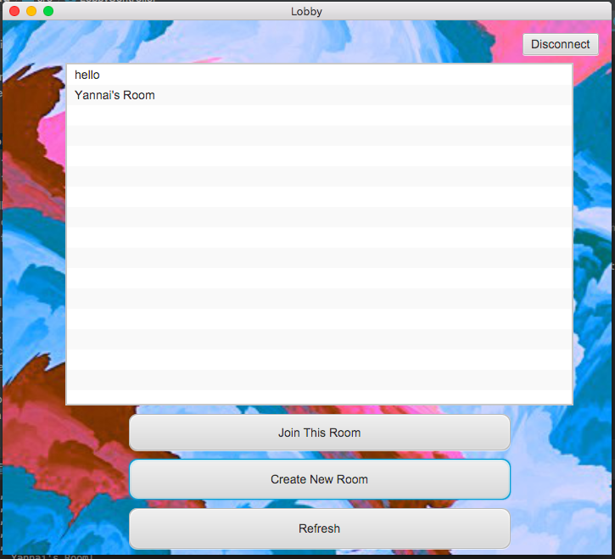

**מסך הציור**

לאחר בחירת חדר, תועברו לחדר שביקשתם. תוכלו להתחיל לצייר. לרשותכם Toolbox מגוון בו תוכלו לבחור את הכלים המתאימים ולצייר את מה שתבחרו. הציור ישותף בין כל האנשים באותו החדר, ברגע שמשתמש חדש נכנס הוא יקבל את הלוח שצוייר עד כה ולהוסיף לציור.

